2025-2026学年度七年级上册生物期末考试卷
考试时间：45分钟；满分：50分
第I卷（选择题）
一、单选题(共20分，每一道题1分)
1．实验课上，同学们用显微镜观察草履虫，下列叙述错误的是（ ）
A．吸取底层的培养液，草履虫数量更多 B．草履虫的身体由一个细胞构成
C．用棉纤维限制草履虫的运动有利于观察 D．草履虫通过分裂产生新个体
2．鸟类在飞行过程中需要消耗大量能量。下列选项中与家鸽体内能量的产生无关的是（ ）
A．食量大，消化能力强 B．心跳频率快，血液运输氧气的能力强
C．能进行双重呼吸 D．体表覆羽
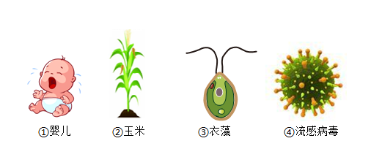
3．自然界的生物多种多样，下列所示生物中，不是以细胞为结构和功能单位的是（ ）

A．① | B．② | C．③ D. ④ | D．④
4．杉叶藻是一种多年水生开花植物，叶片薄，叶绿体大而清晰。某同学用镊子取一片幼嫩的杉叶藻小叶制作玻片标本，用显微镜观察后，绘制了细胞结构简图，下列说法正确的是（ ）
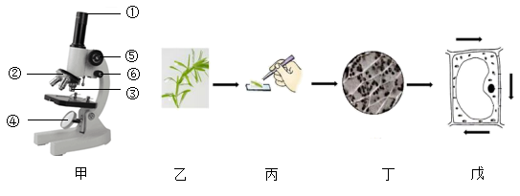
A．若逆时针转动⑤使镜筒缓缓上升，此时眼睛一定要从侧面注视③
B．在视野丁中有许多黑色圆圈，是因为取材太厚细胞发生了重叠
C．显微镜观察到叶绿体的流动方向如图戊，那么实际流动方向为顺时针
D．杉叶藻属于藻类植物、无根茎叶的分化
5．关于艾滋病病毒的说法正确的是（ ）
A．属于原核生物 | B．属于真核生物
C．靠分裂进行生殖 | D．病毒结构简单，无细胞结构
6．学习了动物的知识后，惊讶地发现有些动物“名不符实”，例如“蜗牛不是牛，海马不是马，鳄鱼不是鱼”，它们依次分别属于（ ）
A．环节动物、哺乳动物、爬行动物 | B．软体动物、鱼类、爬行动物
C．软体动物、哺乳动物、两栖动物 | D．爬行动物、鱼类、两栖动物
7．下图是细胞分裂过程中的遗传物质含量变化曲线，说法不正确的是（ ）
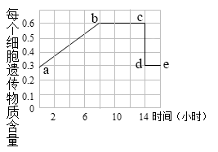
A．ab段完成细胞核中DNA复制 | B．bc段过程细胞核分裂，细胞质不变
C．cd段完成了细胞分裂 | D．de段细胞有可能进入分化状态
8．收录在《本草纲目》中的羊肚菌，既是宴席上的珍品，又是食补良品，民间更有“年年吃羊肚、八十照样满山走”的说法，其菌盖近球形，可在腐烂的树枝，树皮或树根组织中生长。据此可判断羊肚菌属于（ ）
A．真菌 | B．细菌 | C．植物 | D．动物
9．绿脓杆菌噬菌体寄生在绿脓杆菌体内，可以用来防治绿脓杆菌对烧伤病人的感染。下列关于绿脓杆菌噬菌体的说法，错误的是（ ）
A．噬菌体无细胞结构，仅由蛋白质外壳和内部遗传物质组成
B．噬菌体只能在电子显微镜下观察
C．噬菌体能够进行分裂生殖 D．噬菌体属于细菌病毒
10．很多动物与人有相似的特征：如复杂的大脑、宽阔的胸廓、眼的位置、外耳的形状、血型以及怀孕时间和寿命长短等。下列拥有以上相似特征的动物是（ ）
A．猕猴 | B．长臂猿 | C．白头叶猴 | D．金丝猴
11．下列动物中，有气囊辅助肺呼吸的是（ ）
A．青蛙 | B．家鸽 | C．眼镜蛇 | D．家兔
12．下列选项中，实验操作与其目的对应一致的是（ ）
选项 | 实验名称 | 实验操作 | 目的
A | 进入鱼体和流出鱼体的水中，溶解的气体成分有什么变化 | 在金鱼口前方滴3滴BTB溶液 | 观察氧气含量变化
B | 观察酵母菌 | 在盖玻片的一侧滴加一滴碘液 | 观察酵母菌的繁殖方式
C | 制作孢子印 | 将培养皿或玻璃杯扣在菌盖上 | 以免散落的孢子被风吹散
D | 观察蚯蚓的运动 | 用湿棉球不时轻擦蚯蚓体表 | 加快蚯蚓运动速度

A．A | B．B | C．C | D．D
13．下列有关生物学实验的叙述，正确的是（ ）
A．在显微镜视野中看到的物像是倒像，略微转动粗准焦螺旋可使看到的物像更加
清晰
B．用牙签在口腔内侧壁上刮几下后，将附有碎屑的一端放在载玻片上的清水中涂
抹几下
C．探究大豆种子萌发环境条件时，对照组应提供适宜的温度、一定的水分和充足
的空气
D．观察到小鱼尾鳍内血液由某条血管分支进入多条管径最小的血管，这条血管是
静脉
14． “草长莺飞二月天”，草和莺都是由细胞构成的，但两者的结构层次有一定差别，下列选项中属于莺的结构层次的是（ ）
A．细胞→器官→组织→动物体 | B．细胞→组织→系统→器官→动物体
C．细胞→组织→器官→动物体 | D．细胞→组织→器官→系统→动物体
15．下列关于病毒的叙述正确的是（ ）
A．没有细胞结构 | B．个体比细菌大
C．可以独立生活 | D．对人类都有害
16．如图为某植物体内细胞的部分生理过程。有关说法错误的是（ ）
A．过程①表示细胞的分裂
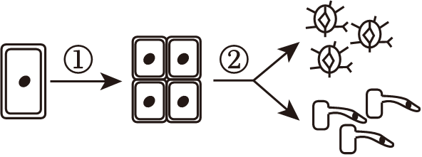
B．过程②表示细胞的分化
C．过程①形成的新细胞染色体数目减半
D．过程②中细胞的遗传物质未发生改变
17. 生物分类是研究生物的一种基本方法。下列有关生物分类的叙述错误的是（ ）
A．生物分类的依据是生物的形态结构、生理功能、生殖方式等特征
B．生物分类能够体现生物之间的亲缘关系和进化关系
C．分类单位等级越低，生物间的共同特征越少
D．在生物分类单位中，种是最基本的分类单位
18．下列有关动物的结构与其功能的叙述，不正确的是（ ）
A．鱼的体表有黏液，起到保护作用
B．蛇的体表有角质的鳞片，能减少体内水分蒸发
C．家鸽的肺和气囊相通，增大气体交换面积
D．家兔有门齿和臼齿的分化，提高摄取食物的能力
19．生物学是研究生命现象和生命活动规律的科学。下列属于生命现象的是（）
A．金蝉脱壳 | B．烟花绽放 | C．水滴石穿 | D．火山喷发
20．下河捉鱼时，经常会碰到已经捉到手的鱼又挣脱的情况，这是因为鱼的体表有黏液，鱼体表黏液的作用主要是（ ）
A．防止敌害捕食 | B．减小运动阻力 C．保持体表湿润 D．辅助气体交换
第II卷（非选择题）
二、填空题(共9分，每一个空1分)
21．请你分别说出下列生活中的现象或谚语、诗文蕴含哪些生物学知识。
句子 | 生物学知识
①朵朵葵花向阳开  ②毛毛虫发育成美丽的蝴蝶  ③须臾十来往，犹恐巢中饥 | ①生物能对外界刺激作出反应  ②_________  ③_________
22．病毒的结构很简单，没有______结构，______生殖。
23．______是细菌的休眠体，能渡过不良的环境。真菌主要通过______来繁殖后代。
24．动物按照脊柱的有无可以分为无脊椎动物和_____动物。
25．植物的几种主要组织包括分生组织、保护组织、___、___、营养组织等。
三、实验探究题(共9分，每一个空1分)
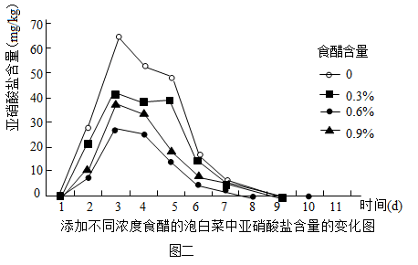
26．(本题4分)酸笋是一种发酵食品，在腌制过程中会产生一定量的亚硝酸盐，当人体过量摄入亚硝酸盐时可致中毒甚至死亡。兴趣小组就“不同浓度食醋对酸笋中亚硝酸盐含量的影响”进行了探究：
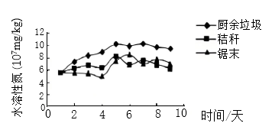
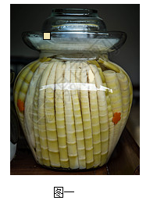
(1)实验器具要用滚烫的开水洗干净的目的是______。
(2)如图1，加水密封缸口的主要目的是（ ）
A．发酵酸笋需要水的参与 B．制造无氧环境，利于乳酸菌发酵
C．防止杂菌进入污染泡菜 D．制造密闭环境，将其他杂菌杀死
(3)由实验数据可知，在一定范围内，浓度高的食醋对亚硝酸盐的形成有______（填“促进”或“抑制”）作用。
(4)请依据实验数据曲线图2，对“家庭制作酸笋的方法或者酸笋食用”提出建议：______。
27．(本题5分)学习完“植物的生活需要无机盐”后，某生物学兴趣小组的同学们准备为生物园地的植物准备施氮肥。为了环保，同学们选择利用“厨余垃圾、秸秆、锯末”三种物料来制作堆肥（堆肥其实质是一种发酵过程，在堆肥制作过程中需要利用酵素菌的分解作用产生水溶性氮），并围绕“不同物料制作氮肥的效果是否相同”展开研究。实验方案设计如下∶
第1步∶取等量厨余垃圾、秸秆、锯末若干，分别编号甲、乙、丙三组。
第2步∶将三组物料清洁灭菌后，接种等量相同的酵素菌，装入发酵桶内。
第3步∶常温发酵10天。
从第1天发酵开始，测量三个桶内水溶性氮的产量，得出数据，绘制成如下曲线图。

回答下列问题。
(1)酵素菌是一种由乳酸菌、酵母菌等多种微生物复合而成的微生物菌制剂。乳酸菌是细菌，它在结构上和酵母菌的最主要区别是______。
(2)甲、乙、丙三组取等量物料和接种等量相同的酵素菌的目的是_______。
(3)我们在做实验时，为了减少实验误差，避免偶然因素影响，往往需要多次测量并取______值。
(4)分析曲线图可知，______物料最有利于氮肥的制作。
(5)在此实验中，同学们认识到科学处理厨余垃圾和各种废弃物的益处。说出一个垃圾处理或利用的有效方法∶_______（合理即可）。
四、资料分析题(共12分，每一个空1分)
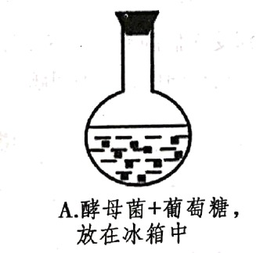
28．(本题5分)阅读下列资料，回答问题。
资料一：截至目前，我省已建立各类自然保护地345处，其中有伏牛山等13个国家级自然保护区。全省95%的国家重点保护野生动植物和80%的典型生态系统纳入到了自然保护区范围。建立自然保护区为维护生态平衡、保护生物多样性作出了重要贡献。
资料二：伏牛山国家级自然保护区是我省森林覆盖率最高、动植物种类最丰富的自然保护区。区内有金雕、大鲵、红腹锦鸡等国家重点保护动物，杜仲、香果树等国家重点保护植物。
(1)根据资料一的描述，保护生物多样性最有效的措施是______。
(2)金雕具有强大的飞行能力，其身体呈______，可减少飞行中空气的阻力。金雕的足粗壮、趾端有利爪，有利于它抓住猎物。按照达尔文进化论的观点，这是______的结果。
(3)大鲵和红腹锦鸡都是我国特有物种，它们各自所属的最小分类单位都是______。
(4)与农田生态系统相比，伏牛山国家级自然保护区的动植物资源更丰富，其______能力更强。
29．(本题7分)阅读材料，回答下列问题。
很久以前，人类已经开始用葡萄发酵来生产葡萄酒，酵母菌是葡萄酒酿制过程中的关键微生物。酵母菌在自然界中广泛分布，是一种肉眼看不见的微小单细胞生物。在氧气充足条件下，酵母菌可以同人体细胞一样，将糖类分解成二氧化碳和水，同时释放出能量用于各项生命活动；而在缺乏氧气时，通过将糖类转化成为二氧化碳和乙醇（即酒精）来获取能量，所以科学家将酵母菌归类为兼性厌氧微生物。
（1）若用显微镜观察酵母菌，制作临时装片时，滴在载玻片中央的液体是_______，为了观察到酵母菌的细胞核，制作装片时应该_______。
（2）酵母菌繁殖过程除了采用出芽生殖的方式还可以_________生殖。
（3）用酵母菌发酵酿制葡萄酒的过程应控制为_______（有氧/无氧）条件。
（4）近期医学权威期刊的一份研究表明，酒精会导致大量疾病、降低预期寿命，作为青少年应该杜绝饮酒，劝告家人尽量减少酒精摄入量。结合初中所学的知识分析，酒精进入人体后，会对健康造成哪些负面影响___________（写出其中一条）。
（5）小明同学联想到生活中用酵母菌发面时，需要把面团放在温暖的环境中，推测酵母菌的生活需要适宜的温度，为了验证这个推测，他设置了如下实验装置：
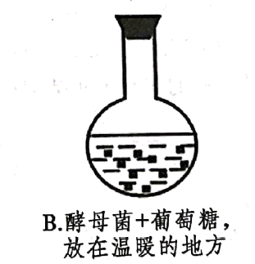

一段时间后，装置_______（填字母）会有气体冒出，将冒出的气体导入澄清的石灰水中，看到的现象是_________。

